Título: Observamos texturas y conocemos la técnica del frotado
- PROPÓSITOS Y EVIDENCIAS DE APRENDIZAJE
Competencias y capacidades | Desempeños | ¿Qué nos dará evidencias de aprendizaje?
Aprecia manifestaciones artístico-culturales diversas.  - Percibe manifestaciones artístico-culturales.  - Reflexiona creativa y críticamente sobre manifestaciones artístico-culturales. | - Usa los sentidos para identificar, con la ayuda del docente, los elementos visuales, táctiles, sonoros y kinestésicos que hay en la naturaleza, el entorno y diversas manifestaciones artísticas de su entorno local.  - Explica sus ideas y expresa sus emociones y sentimientos cuando entra en contacto con la naturaleza y/o manifestaciones artístico-culturales de su entorno. | Describe los elementos visuales y táctiles (colores, formas, texturas) que observa en objetos de la naturaleza y el entorno, y expresa sus sentimientos al verlos y tocarlos.  Escala de valoración (Anexo 1).
Crea proyectos desde los lenguajes artísticos.  - Explora y experimenta los lenguajes del arte. | - Experimenta con los medios, materiales y técnicas artísticas de impresión para crear efectos visuales, en respuesta a estímulos del profesor o con base en sus propias exploraciones. | Crea impresiones formando diseños y patrones, y las presenta, describiendo su proceso de creación.  Escala de valoración (Anexo 2).
Enfoques transversales | Actitudes o acciones observables
Enfoque Orientación al bien común | - Los estudiantes se comunican entre sí y por medio de la práctica artística colectiva; pueden proponer, dialogar, interactuar, crear, demostrando empatía, responsabilidad, equidad y justicia, que contribuyen a reforzar el sentido de comunidad.

- PREPARACIÓN DE LA SESIÓN
¿Qué necesitamos hacer antes de la sesión? | ¿Qué recursos o materiales se utilizarán?
- Prepara imágenes ampliadas de objetos de la naturaleza y objetos inventados por el hombre, con el fin de que aprecien sus texturas y patrones.  - Ten a la mano los objetos de la naturaleza y los fabricados por el hombre que recolectaron en la sesión pasada, así como otros que hayan estado juntando. | - Objetos de la naturaleza y objetos encontrados que tengan textura y ligero relieve.  - Lupas.  - Papel bond.  - Crayolas peladas (sin papel) de colores oscuros.

- MOMENTOS DE LA SESIÓN
Inicio | Tiempo aproximado: 15 minutos
En grupo clase
- Saluda a los estudiantes y pídeles que observen su colección de objetos recolectados, los cuales están sobre las mesas. Deben usar las lupas para examinarlos más de cerca.
- Pide a algunos niños o niñas que describan con detalle al resto de la clase las formas, las texturas y los patrones que observan. Pregúntales lo siguiente: ¿qué elementos (líneas, colores, formas) se repiten?
- Solicita a los estudiantes que elijan un objeto y demuéstrales cómo llevar a cabo la técnica del frotado con el costado de una crayola. Para esto, coloca una hoja bulky sobre el objeto y frota suavemente la crayola encima de este para que se copie su imagen. Pregunta a continuación: ¿qué ha sucedido?, ¿cómo apareció la imagen?
- Comunícales el propósito de la sesión: aprenderán a utilizar la técnica del frotado usando crayolas de diferentes colores sobre los objetos recolectados. Después del frotado, podrán utilizar las texturas que hayan surgido para crear sus propios diseños.
- Propón que usen los objetos encontrados para realizar frotados. Diles que pueden buscar otros objetos con textura en los alrededores.
- Exhibe algunas imágenes ampliadas de objetos para que aprecien sus texturas y patrones.

Ejemplos de texturas que pueden encontrar en los alrededores.

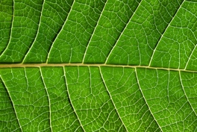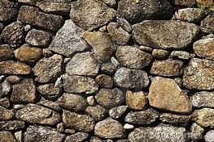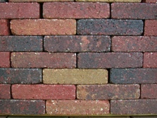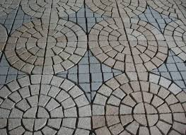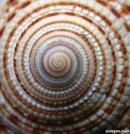

Desarrollo | Tiempo aproximado: 20 minutos

En grupo clase
- Indica a los niños y las niñas que coloquen en las mesas algunos objetos que usaron para elaborar el mandala y otros que tengan texturas, como monedas, hojas, cartón corrugado, conchitas, piedritas, etc.
- Pídeles que elijan los objetos con las texturas que más les gusten, los acomoden formando un patrón o diseño libre y luego los froten. También pueden recortar o crear el patrón.
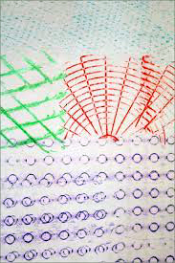
- Oriéntalos para que coloquen un papel encima de cada objeto y lo froten con lápices o crayolas (no deben pasar la punta, sino el costado del lápiz o la crayola).
- Cuando terminen esta labor, pregúntales lo siguiente: ¿qué sucedió?, ¿qué vemos en nuestro papel?
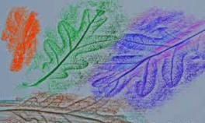

Cierre | Tiempo aproximado: 10 minutos
En grupo clase
- Invítalos a exponer y compartir con la clase algunos de los trabajos.
- Observa junto con ellos los detalles que se muestran (los puntos, las líneas, las formas, etc.). Luego, propicia un diálogo a partir de esta pregunta: ¿podemos adivinar qué objetos produjeron dichos detalles?
- Plantea las siguientes interrogantes: ¿les fue fácil o difícil realizar el frotado?, ¿cómo lo realizaron?, ¿qué trucos aprendieron?
- Luego de sus respuestas, finaliza la sesión con estas preguntas: ¿con qué objetos salieron mejores imágenes?, ¿por qué lo creen así?
Para trabajar en casa
Solicita a los estudiantes que busquen más objetos con texturas en sus casas y los traigan para la siguiente clase con el fin de hacer un sector de texturas y seguir experimentando.

- REFLEXIONES SOBRE EL APRENDIZAJE

- ¿Qué avances tuvieron los estudiantes?

- ¿Qué dificultades tuvieron los estudiantes?

- ¿Qué aprendizajes debo reforzar en la siguiente sesión?

- ¿Qué actividades, estrategias y materiales funcionaron, y cuáles no?

Anexo 1
Escala de valoración (para ser usada durante toda la unidad)
Competencia: Aprecia manifestaciones artístico-culturales diversas.
Unidad: Dejo mi huella.
 | Desempeños
 | Usa los sentidos para identificar, con la ayuda del docente, los elementos visuales, táctiles, sonoros y kinestésicos que hay en la naturaleza, el entorno y diversas manifestaciones artísticas de su entorno local. |  |  |  |  | Menciona y describe las experiencias que tiene con manifestaciones artísticas en su entorno familiar y en su comunidad. |  |  |  |  | Explica sus ideas y expresa sus emociones y sentimientos cuando entra en contacto con la naturaleza o manifestaciones artístico- culturales de su entorno.
Nombres: | Actividad y fechas de observación

- Lo logra.
- Lo logra parcialmente.
- Lo logra con dificultad.
X No lo logra.

Anexo 2
Escala de valoración (para ser usada durante toda la unidad)
Competencia: Crea proyectos desde los lenguajes artísticos.
Unidad: Dejo mi huella.

 | Desempeños
 | Experimenta con los medios, materiales y técnicas artísticas para crear efectos visuales, en respuesta a estímulos del profesor o con base en sus propias exploraciones. |  |  |  | Explora ideas libremente a partir de su imaginación, sus experiencias u observaciones y experimenta maneras en que los elementos del arte, formas o colores pueden usarse o ser repetidos para comunicar una idea. |  |  |  | Presenta sus trabajos y creaciones, y responde a preguntas sencillas sobre ellos, describiendo las características de su propio trabajo y el trabajo de sus compañeros.
Nombres: | Actividad y fechas de observación

- Lo logra.
- Lo logra parcialmente.
- Lo logra con dificultad.
X No lo logra.

